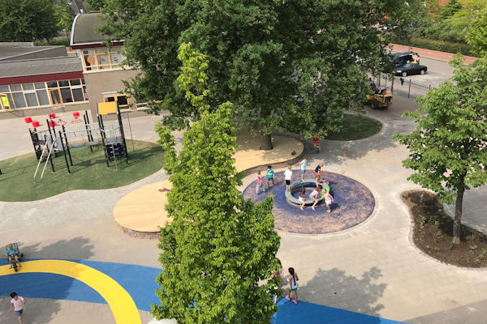

Opdrachtgever

Project

Activiteit

Doorlooptijd

Partners

Status

SKPO

Herinrichting schoolplein basisschool De Boschuil, Eindhoven

ProjectManagement

5 weken

Kompan

Gerealiseerd in 2017

Scholenstichting SKPO vroeg ons om hulp bij de begeleiding van de herinrichting van het schoolplein van De Boschuil in Eindhoven. Het bestaande schoolplein voldeed niet meer aan de huidige wensen en veiligheidseisen. Daarom is er gekozen voor een kleurrijk en uitdagend ontwerp om kinderen van alle leeftijden activeren en enthousiasmeren.
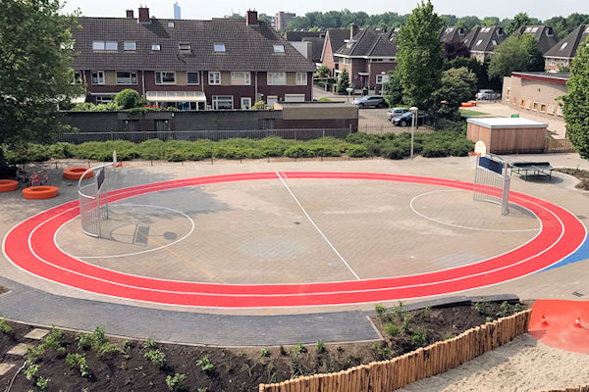

Ruimte voor bouwvakkers en kinderen

Basisschool De Boschuil in Eindhoven wilde het bestaande schoolplein eens flink onder handen te nemen. Het tegelplein met grote zandbak voldeed niet meer aan de huidige eisen en wensen. Treetops en SKPO werken al langer samen op het gebied van onderhoud en renovatie van diverse schoolgebouwen en gezien de complexiteit van dit project, vooral qua communicatie en planning, besloot het stichtingsbestuur ons erbij te vragen.
Veiligheid was de grootste uitdaging

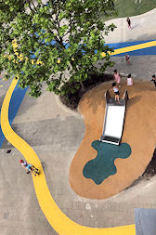
In een project als dit, is veiligheid een belangrijk issue. Na de meivakantie speelden 550 kinderen op het terrein, terwijl de bouwvakkers ruimte nodig hadden om de plannen te realiseren. Tijdens de bouw hadden we te maken met losliggende stoeptegels en mini-gravers die af en aan reden. Uiteraard was daar binnen SKPO en ook binnen het bouwteam veel aandacht voor en hebben we goede afspraken gemaakt om het project veilig te houden voor alle betrokkenen.

Resultaat
Het project volgens planning en binnen budget is opgeleverd en dat het schoolplein in de praktijk ook echt door kinderen van alle leeftijden wordt gebruikt

Contactpersoon
Dennis Kneppers
0497 55 15 14
dennis@treetops.nl

